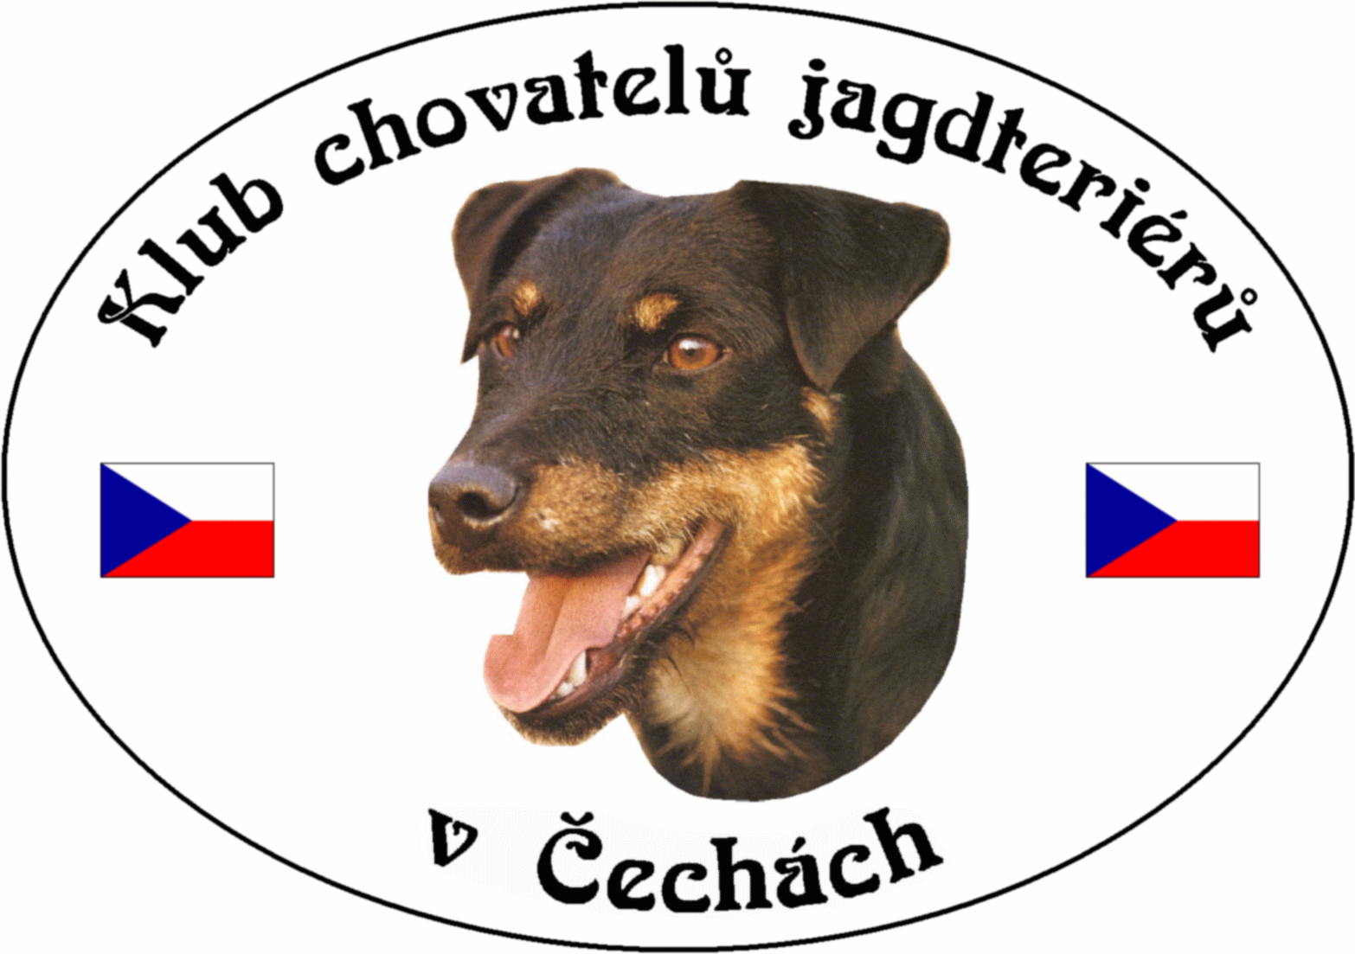
Klub Chovatelů jagdteriérů v Čechách o.s.
Březina 102, 338 24 Břasy 1
IČO: 70886776
www.jagdterrierclub.net

ZESEDÁNÍ VÝBORU KCHJgdtČ

DATUM 3. Září 2021

ČAS od 18.00 hodin
do 20.00 hodin

MÍSTO Restaurace Sladovna, Mýto u Rokycan

ÚČASTNÍCI
Přítomni: Josef Soukup president
Petr Kalaš vicepresident, výcvikář
Jaroslav Řezba poradce chovu krytí
Jiří Čech poradce chovu uchovnění
Magdaléna Chytrová ekonomka klubu
Hana Krpešová revizní komise
Omluveni:

Hosté : Miroslav Tomeš

PROGRAM VÝBOROVÉ SCHŮZE

- Zahájení - Zpráva presidenta
2) Zpráva vicepresidenta
3) Zpráva poradce pro krytí
4) Zpráva poradce pro uchovnění
5) Zpráva ekonomky klubu
6) Připomínky předsedkyně RK
7) Vyjádření předsedy chovatelské rady

1) President
President klubu Josef Soukup přivítal v čase 18.30 hod výbor klubu na svém prvním letošním zasedání. Prezident ve spolupráci s ekonomkou zašlou členům výsledek finančního hospodaření a návrh plánu na příští rok.

2) Vicepresident - výcvikář
Viceprezident a výcvikář informoval výbor o průběhu zkoušek a upozornil na problémy při pořádání klubových akcí. Jedná se zejména o akce ve spolupráci s OMS. Zde si většina „garantů“ zkoušek neplní ani základní povinnosti v souvislosti se zkouškami. Nejsou mu zasílány propozice ke zkouškám, návrhy rozhodčích, výsledky zkoušek a v dokumentaci bývá mnoho chyb a nesrovnalostí. Upozorňuje proto všechny zájemce o pořádání zkoušek, aby při přípravě zkoušek tomuto věnovali náležitou pozornost, a v případě potřeby ho kontaktovaly s požádáním o radu. Dále všem připomíná, že rozhodčí na klubové akce deleguje výcvikář klubu v součinnosti s ČMKJ. Není možné, aby si pořádající OMS delegoval své rozhodčí bez nominace klubu. Rozhodčí musí být nahlášeni výcvikáři nejméně tři týdny před konáním akce, aby došlo k potvrzení za strany ČMKJ. Vzhledem k nákazové situaci nebyly vyhodnoceny výsledky soutěže " O pracovní a výstavní pohár".

3) Poradce pro krytí
Poradce pro krytí informoval, že v loňském roce bylo vydáno 61 doporučení ke krytí, letos zatím 41. Stále se opakují problémy se žádostmi o krycí listy a zasíláním potřebné dokumentace k vystavení průkazu původu štěňat. Výbor doporučuje poradci chovu takovéto neúplné požadavky neakceptovat a vrátit je žadateli.

4) Poradce pro uchovnění
Poradce pro uchovnění informoval, že za minulý rok bylo vyřazeno 27 chovných fen. Žadatelé o uchovnění rovněž zasílají neúplnou agendu. V případě nedostatků nebude žádost vyřízena.

5) Ekonomka
Ekonomka předala podklady nutné pro kontrolu finančního hospodaření předsedkyni RK. Informovala výbor o návrhu plánu finančního hospodaření na příští rok.
Žádost o přijetí za člena klubu:
Faměra Pavel, Falta Filip a Kovařík Vítězslav - přijati.

6) Připomínky RK
Předsedkyně RK informovala o práci RK, zdůraznila problémy v návaznosti na nákazovou situaci. Doporučila výboru dořešit podmínky krytí psů a fen v důsledku rozhodnutí členské schůze. Upozornila na doplnění informací poradce chovu na krytí a počty štěňat na webových stránkách.

7) Připomínky CHR
Předseda chovatelské rady nadnesl problémy krytí N/N a N/P. Požadoval bližší spolupráci poradce chovu při výběru do chovu. V tomto došlo k dohodě mezi panem Řezbou a panem Tomešem. Pan Řezba přislíbil doplnění webových stránek, a dohodli se na spolupráci při výběrech do chovu.

8) Závěr
President celé jednání ukončil v 20.00 a popřál šťastný návrat.

DNE: 3.9. 2021 ZAPSAL: Josef Soukup

